# Facultatea Calculatoare Informatica și Microelectronica Universitatea Tehnică a Moldovei

Catedra: Automatica și Tehnologii Informaționale

**RAPORT**

# Lucrare de laborator Nr.1

## la "Medii Interactive de Dezvoltare a Produselor Soft"

**Tema:** *Mediul Integrat C++ Builder*

**A efectuat: A verificat:**

# St. gr. TI-142 lect. universitar

Cemîrtan Iulian Cojocaru Svetlana

Chişinău 2016

#### Obiectivele lucrării:

1. Însușirea modului de utilizare a celor mai importante componente ale mediului integrat C++ BUILDER. Realizarea unui program simplu care utilizează componente de tip TButton, TEdit, Tlabel, RadioButton etc.
2. Însușirea modului de utilizare a componentei VCL TTimer. Însușirea modului de utilizare a funcțiilor de lucru cu timpul sistem. Realizarea unor aplicații de gestionare a resursei timp.
3. Însușirea modului de utilizare a componentelor VCL TPaintBox şi TPanel. Însușirea modului de utilizare a principalelor funcții grafice ale mediului C++BUILDER. Realizarea unor elemente pentru afișarea grafică a informației (diagramă și bargraf).

#### Sarcina:

1. Vor fi examinate toate componentele prezentate în indicatii teoretice;
2. Se modifică programul din *Project1.cpp* astfel încât să se obţină forma cu obiecte din figura

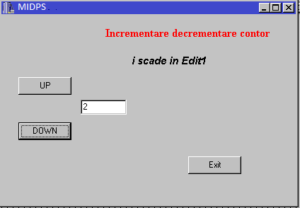4.1 ;

##### Fig. 4.1 – Realizarea 1

Se vor utiliza următoarele obiecte (în afara formei):

* + două butoane (Button 1 şi 2) pentru incrementarea (UP) respectiv decrementarea (DOWN) a unei variabile întregi **i** ;
  + un buton (Button 3) pentru ieţirea din program (Exit);
  + o casetă de editare (Edit1) unde se va afişa valoarea variabilei **i**;
  + două etichete (Label1 şi 2) pentru afişarea textului „**Incrementare decrementare contor.”** Respectiv a **sensului de variaţie a variabilei i din caseta Edit1;**
  + în caption-ul formei se va afişa textul **„ MIDPS 1- A”;**
  + fiecare obiect va avea hint-ul activ completat corespunzător .

1. Se elaborează un program pentru realizarea unui cronometru.

Se vor utiliza următoarele obiecte, evidenţiate în figura 4.2:

* + o formă (*Form1*) pe care sunt dispuse celelalte obiecte şi în *Caption*-ul căreia se va afişa textul **„MIDPS”;**
  + patru butoane (*Button 1, 2, 3 , 4*) cu următoarele funcţii:
    - Button1 – pornirea cronometrului( Caption **Start**);
    - Button2 – oprirea cronometrului( Caption **Stop**);
    - Button3 – iniţializarea cronometrului( Caption **Zero**);
    - Button4 – ieşirea din program (Caption **Exit**).
  + două timere (*Timer1* şi *Timer2*) cu următoarele funcţii
    - Timer1 (*Interval=1000 ms*) utilizat la afişarea timpului curent;
    - Timer2 (*Interval=100 ms*) utilizat pentru cronometru;
  + două casete de editare (*Edit1* si *Edit2*) utilizate pentru :
    - Edit1 - afisarea datei si orei curente;
    - Edit2 - afişarea timpului cronometrat;
  + două etichete (*Label1* si *Label2*) cu Caption-ul conform figurii 2.4

*Observaţii*:

* + din primele trei butoane, la un un moment dat va fi activ unul singur;
  + fiecare obiect va avea *hint*-ul activ completat corespunzător;

În timpul execuţiei programului forma va avea aspectul din figura 4.3

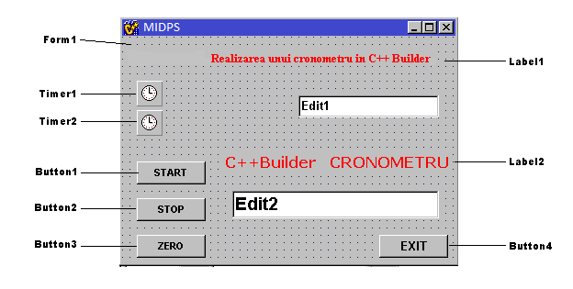

##### Fig 4.2 – Realizarea 2

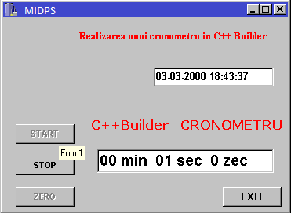

**Fig.4.3 – Rezultatul aplicatiei 2**

1. Se elaborează un program pentru realizarea a două elemente de afişare (bargraf şi diagramă cu avans continuu) pentru care forma arată ca în figura 4.4 pe care sunt dispuse următoarele obiecte:
   * o formă (*Form1*) în *Caption*-ul căreia se va afişa textul **„MIDPS;**
   * trei butoane (*Button 1, 2, 3* ) cu următoarele funcţii:
     + Buton1 – activarea afişării în diagramă şi în bargraf ( Caption **Start**);
     + Buton2 – oprirea afişării în diagramă şi în bargraf ( Caption **Stop**);
     + Buton3 – ieşirea din program (Caption **Exit**).

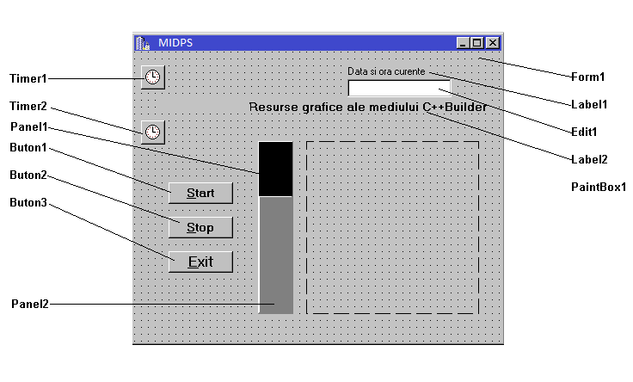

##### Fig 4.3 – Aplicatia 3

* + două timere (*Timer1* şi *Timer2*) cu următoarele funcţii
    - Timer1 (*Interval=1000 ms*) utilizat la afişarea timpului curent;
    - Timer2 (*Interval=500 ms*) pentru intervalul de afişare în diagramă şi în bargraf;
* o casetă de editare (*Edit1*) utilizată pentru afişarea datei si orei curente;
* două etichete (*Label1* si *Label2*) cu Caption-ul conform figurii 4.4

*Observaţii*:

* din primele două butoane, la un un moment dat va fi activ unul singur;
* fiecare obiect va avea *hint*-ul activ completat corespunzător;
* valoarea numerică ce se va afişa în cele două elemente grafice se obţine cu funcţia *random* după care numărul generat se va converti în pixeli ţinându-se cont de înălţimea comună a graficului şi bargrafului
* pentru realizarea bargrafului se vor utiliza două obiecte de tip TPanel de culori diferite care se vor suparpune;
* pentru desenarea graficului se vor utiliza funcţiile *MoveTo, LineTo* iar pentru avansul acestuia funcția *CopyRect.*

În timpul execuției programului forma va avea aspectul din figura 4.4.

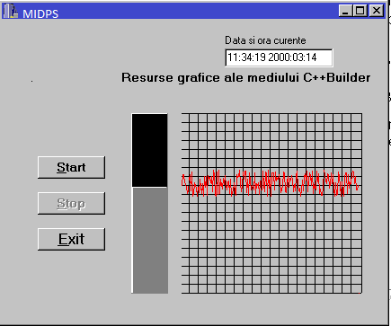

##### Fig.4.4- Rezultatul aplicatiei 3

**Realizarea celor 3 sarcini stipulate, mai sus, în descrierea lucrării de laborator**

SARCINA NR.1

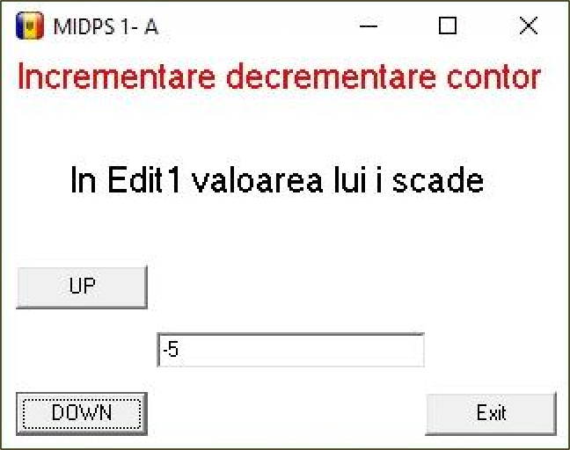

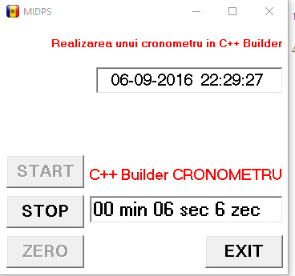

SARCINA NR.2

SARCINA NR.3

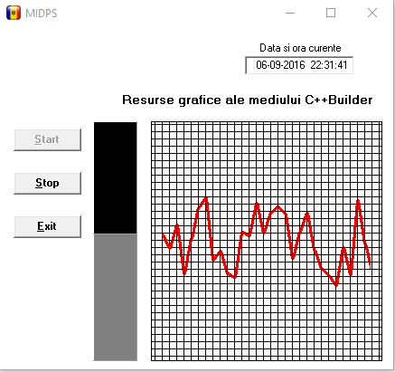

**Concluzie**

În lucrarea dată, am fost familiarizat cu mediul de proiectare vizuală Borland C++ BUILDER, cu caracterul său orientat pe obiecte și, de asemenea, cu principalele instrumente de dezvoltare ale IDE-ului propus. Acestea sunt: Visual Form Designer, Object Inspector, Component Palette, Project Manager, Code Editor și un Debugger integrat.

Pe lîngă aceasta, am făcut cunoștință cu Librăria Vizuală de Componente (*Visual Component Library*), care furnizează peste 100 de componente reutilizabile care pot fi modificate de programator și ajustate la cerințele aplicației.

De asemenea, pe parcursul lucrării de laborator, au fost studiate și utilizate principalele obiecte și funcții grafice ale mediului C++Builder, iar cunoștințele au fost întărite prin realizarea aplicației „Sarcina 3” în care au fost incluse două elemente de afișare (un *bargraf* și o *diagramă* cu avans continuu) a activității motorului de generare a numerelor aliatoare în cadrul IDE-ului C++ Builder.

**Bibliografie**

„Indicațiile teoretice referitoare la Mediul de Programare Integrat BORLAND C++ BUILDER.”